Jméno a příjmení: ______________________ Třída: _______ Datum:______________

Zeleně vyznač správnou odpověď:
- Jak se nazývá nejstarší období našich dějin?
- prapravěk
- pravěk
- starověk

- Odkud se především dozvídáme o životě lidí v pravěku?
- z archeologických nálezů
- z knih, z kronik
- z filmů

- Čím se pravěcí lidé živili?
- mlékem, chlebem a medem
- dobytkem a obilím
- lesními plody a divokou zvěří

- Jaký materiál využili pravěcí lidé ke zhotovení prvních nástrojů?
- kámen
- hlínu
- bronz

- Proč se naší zemi začalo říkat Bohemia?
- podle praotce Čecha
- podle slovanského kmene Bójů
- podle keltského kmene Bójů

- Co sloužilo pravěkým lovcům k výrobě oděvu?
- kožešiny z ulovených zvířat
- látky utkané ze lnu
- listy ze zelených rostlin

- Který materiál používal člověk ke stavbě domu v pravěku?
- měď, bronz, železo, trávu
- kůly, proutí, hlínu, slámu
- kůži, kámen, cihly, tašky

- Kde žili pravěcí lidé?
- v jeskyních
- na zámcích
- ve městech a vesnicích
- Jaké zbraně používali pravěcí lovci k lovu mamutů?
- oštěpy, sekery
- meče, pušky a děla
- vidle a praky

- Který kov se člověk naučil zpracovávat jako první?
- bronz
- železo
- ocel

- Jak žili pravěcí lidé?
- samostatně
- v tlupách
- v rodinách

- Které zvíře pravěcí lovci na našem území často lovili?
- mamuta
- slona
- bizona

- Z čeho si pravěcí lidé vyráběli šperky a ozdoby?
- z klacíků a z listí
- z kostí
- z kamene

- Jak se jmenuje autor knihy Lovci mamutů?
- Josef Lada
- Zdeněk Burian
- Eduard Štorch

/14

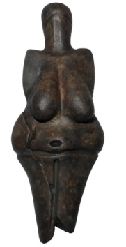
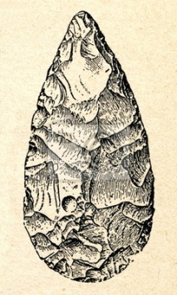
15. K obrázkům doplň správné názvy:
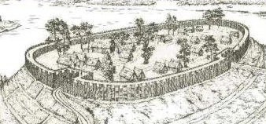

_______________________ ________________________ ____________________________________
/3
Celkový počet bodů: 17 Moje body: ________
17 – 15.................1
14 – 12.................2
11 – 7...................3
6 – 3.....................4
2 – 0.....................5

